**Beaglebone GPIO with C**

1. 透過Beaglebone 的datasheet可以知，GPIO0之第26、27隻腳在P8的14及17 PIN上(會選用這兩隻主要原因為目前這兩隻沒用到)。



1. 另外要注意的是Beaglebone有一個自動map機制，EX: GPIO0的第10腳為GPIO10 ，GPIO1的第10隻腳則為GPIO42 (32+10)，GPIO2的第10隻腳為GPIO74(64+10)，GPIO3的第10隻腳為GPIO106 (96+10)，每次一過一個GPIO族群就要跳32號。
2. BeagleBone 可透過Device Tree的機制將GPIO的驅動掛起: 
3. 掛起後可直接操控GPIO的HIGH 、LOW: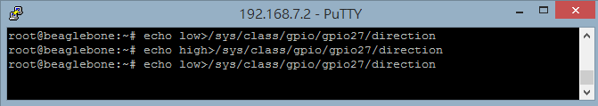
4. 實際接上LED電路使其控制明滅:

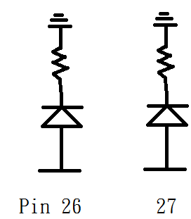

1. 透過GTK+程式撰寫一個UI .C檔並且以fopen來開啟這個GPIO: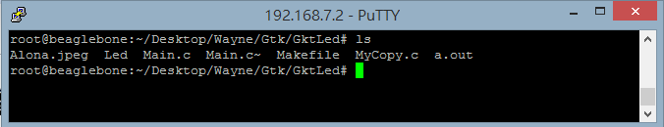

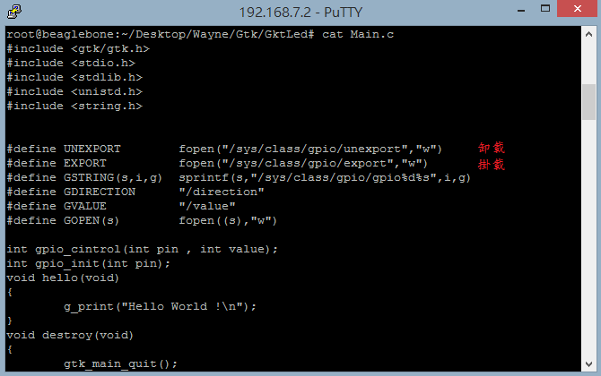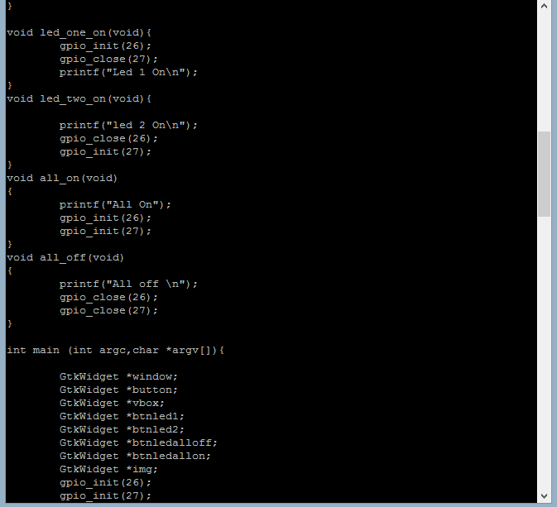

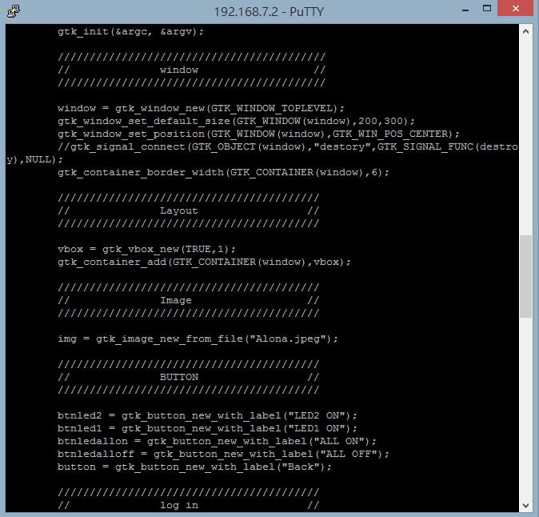

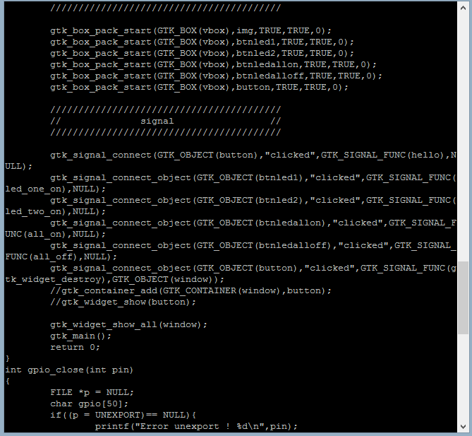

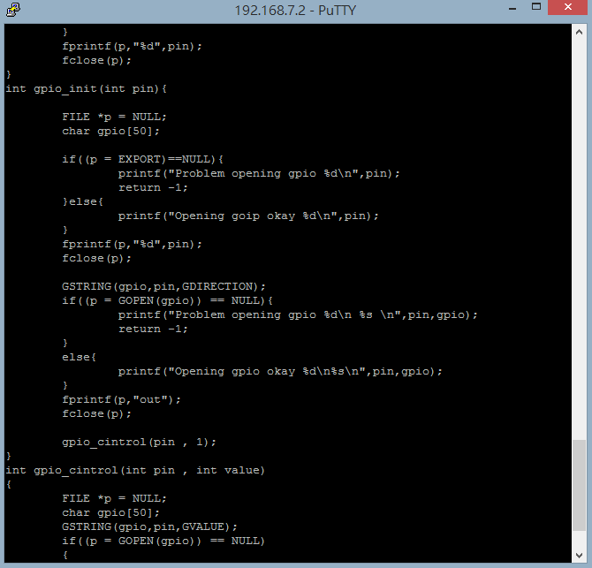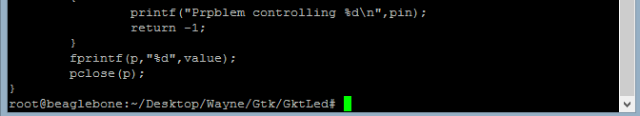

1. 此時程式運行介面如下:

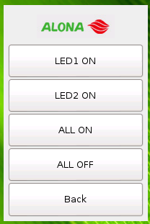

1. 各自BUTTON控制燈號結果:

